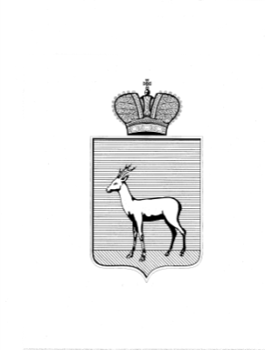
АДМИНИСТРАЦИЯ ГОРОДСКОГО ОКРУГА САМАРА
ДЕПАРТАМЕНТ ГОРОДСКОГО ХОЗЯЙСТВА
И ЭКОЛОГИИ

Коммунистическая ул., 17А, г. Самара, Россия,443030
Тел.:(846) 336 64 10; факс: (846) 340 97 82; e-mail:dgh@samadm.ru

_______________________г. №_______________
на №___________
__________________ __________

⎤
⎡
⎡
Информационное письмо
⎤

В целях приведения Административного регламента муниципальной услуги «Предоставление информации о порядке предоставления жилищно-коммунальных услуг населению», утвержденного постановлением Администрации городского округа Самара от 28.02.2013 № 117 в соответствие с действующим федеральным законодательством, регулирующим порядок предоставления государственных и муниципальных услуг, 20.04.2022 размещен проект постановления Администрации городского округа Самара «О внесении изменений в постановление Администрации городского округа Самара от 28.02.2013 №117 «Об утверждении Административного регламента предоставления муниципальной услуги «Предоставление информации о порядке предоставления жилищно-коммунальных услуг населению» (далее - проект Постановления).
Заключения независимой экспертизы проекта Постановления принимаются включительно до 13.05.2022 по электронному адресу: dgh@samadm.ru, или по почтовому адресу: ул. Коммунистическая,17а, 443030.
Заместитель главы городского округа
Самара – руководитель Департамента
городского хозяйства и экологии О.В. Ивахин

